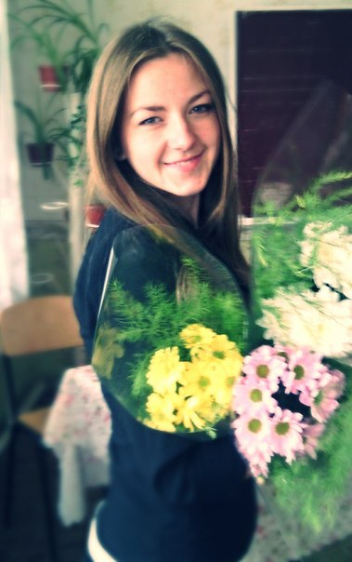 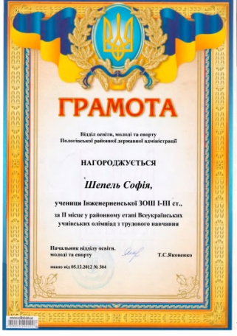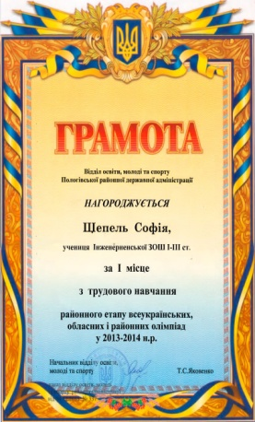

***Портфоліо учениці Інженерненської ЗОШ І-ІІІст***

***Шепель Софії Леонідівни***

***1999 року народження, учениці 10 класу***

***Моє кредо: «Мети досягає той, хто її прагне»***

***У 2012 році нагороджена грамотою за ІІ місце у районному етапі учнівських олімпіад з трудового навчання;***

***У 2013 році нагороджена грамотою за І місце у районному етапі учнівських олімпіад з трудового навчання;***

***Нагороджена грамотами за участь районному конкурсі «Знай і люби свій край» 2012,***

***Нагороджена обласною грамотою за участь у конкурсі «Знай і люби свій край» 2013рр.;***

***Нагороджена грамотою за І місце у конкурсі «Писанковий рай»***

